РОССИЙСКАЯ ФЕДЕРАЦИЯ
РОСТОВСКАЯ ОБЛАСТЬ
ЕГОРЛЫКСКИЙ РАЙОН

СОБРАНИЕ ДЕПУТАТОВ ЕГОРЛЫКСКОГО СЕЛЬСКОГО ПОСЕЛЕНИЯ

РЕШЕНИЕ

«03» ноября 2011 года № 105 ст. Егорлыкская

О флаге муниципального образования
«Егорлыкское сельское поселение»

В соответствии со статьей 9 Федерального закона от 06.10.2003 № 131-ФЗ «Об общих принципах организации местного самоуправления в Российской Федерации», руководствуясь статьей 5, часть 7 статьи 47 Устава муниципального образования «Егорлыкское сельское поселение», Собрание депутатов Егорлыкское сельского поселения:

РЕШИЛО:

1. Утвердить Положение о флаге муниципального образования «Егорлыкское сельское поселение» (приложение 1).
2. Утвердить рисунок флага муниципального образования «Егорлыкское сельское поселение» (приложения 2).
3. Направить необходимый пакет документов о флаге муниципального образования «Егорлыкское сельское поселение» в Геральдический совет при Президенте Российской Федерации на геральдическую экспертизу с последующим внесением флага в Государственный геральдический регистр Российской Федерации.

4. Контроль за выполнением решения возложить на постоянную комиссию по местному самоуправлению, социальной политике и охране общественного порядка (Олейникова О.В.).
5. Настоящее решение вступает в силу со дня его официального обнародования.

Глава Егорлыкского
сельского поселения И.И. Гулай

Приложение №1
к решению Собрания депутатов
Егорлыкского сельского поселения
№ 105 от 03.11.2011 года

ПОЛОЖЕНИЕ

О ФЛАГЕ МУНИЦИПАЛЬНОГО ОБРАЗОВАНИЯ

«ЕГОРЛЫКСКОЕ СЕЛЬСКОЕ ПОСЕЛЕНИЕ»

ЕГОРЛЫКСКОГО РАЙОНА РОСТОВСКОЙ ОБЛАСТИ

Настоящим положением устанавливается флаг муниципального образования «Егорлыкское сельское поселение» Егорлыкского района Ростовской области, его описание и порядок официального использования.

1. Общие положения

1.1. Флаг муниципального образования «Егорлыкское сельское поселение» Егорлыкского района Ростовской области (далее – флаг Егорлыкское сельского поселения) составлен на основании герба Егорлыкского сельского поселения по правилам и соответствующим традициям виксиллологии и отражает исторические, культурные, социально-экономические, национальные и иные местные традиции.
1.2. Положение о флаге и оригинал изображения флага Егорлыкского сельского поселения хранятся в Администрации Егорлыкского сельского поселения и доступны для ознакомления всем заинтересованным лицам.

2. Статус флага Егорлыкского сельского поселения

2.1. Флаг Егорлыкского сельского поселения является официальным символом Егорлыкского сельского поселения.
2.2. Флаг Егорлыкского сельского поселения подлежит внесению в Государственный геральдический регистр Российской Федерации.

3. Описание и обоснование символики флага Егорлыкского сельского поселения

3.1. Описание флага Егорлыкского сельского поселения:
Прямоугольное полотнище с отношением ширины к длине 2:3, воспроизводящее композицию герба Егорлыкского сельского поселения в синем, красном и желтом цветах.
3.2. Обоснование символики:
- золотой пояс – олицетворение тракта на Кавказ, на котором была основана ст. Егорлыкская;
- лазуревое (синее) поле флага и золотые пояс и элементы герба – традиционные цвета выходцев из Малороссии – первых поселенцев Егорлыкской станицы.
- шашка и кавалерский крест - показывает историческую связь Егорлыкской земли с казачеством – очень большую роль сыграли в судьбе ст.Егорлыкской – атаман Платов М.И. и атаман Кадацкий И.Ф.
- золотой колос – символ урожая, богатства, стабильности;
- червленое (красное) поле флага показывает героическую историю станицы на всем протяжении истории, и особенно в годы Великой Отечественной войны.
3.3. Авторская группа:
идея флага: Олег Тесля (г. Таганрог), Александр Приходько (ст. Егорлыкская), Николай Кузьменко (г. Таганрог),
компьютерный дизайн: Олег Дмитриев (г. Таганрог),
обоснование символики: Олег Тесля (г. Таганрог)

4. Порядок воспроизведения флага Егорлыкского сельского поселения

4.1. Воспроизведение флага Егорлыкского сельского поселения, независимо от его размеров и техники исполнения, должно точно соответствовать геральдическому описанию, приведенному в пункте 3.1. статьи 3 настоящего Положения.
Ответственность за искажение рисунка флага, или изменение композиции или цветов, выходящее за пределы геральдически допустимого, несет исполнитель допущенных искажений или изменений.

5. Порядок официального использования флага Егорлыкского сельского поселения

5.1. Флаг Егорлыкского сельского поселения поднят постоянно:
- на зданиях органов местного самоуправления; предприятий, учреждений и организаций, находящихся в муниципальной собственности;
- официальных представительств Егорлыкского сельского поселения за пределами Егорлыкского сельского поселения, Ростовской области, Российской Федерации.
5.2. Флаг Егорлыкского сельского поселения установлен постоянно в залах заседаний органов местного самоуправления, рабочих кабинетах выборных должностных лиц местного самоуправления; предприятий, учреждений и организаций, находящихся в муниципальной собственности.
5.3. Флаг Егорлыкского сельского поселения размещается на транспортных средствах Главы Егорлыкского сельского поселения, иных выборных должностных лиц местного самоуправления;
- на транспортных средствах, находящихся в муниципальной собственности.
5.4. Флаг Егорлыкского сельского поселения поднимается (устанавливается) во время официальных церемоний и других торжественных мероприятий, проводимых органами местного самоуправления.
5.5. Флаг Егорлыкского сельского поселения может быть поднят (установлен) во время торжественных мероприятий, проводимых общественными объединениями, предприятиями, учреждениями и организациями независимо от форм собственности, а также во время семейных торжеств.
5.6. В знак траура к верхней части древка флага Егорлыкского сельского поселения крепится черная лента, длина которой равна длине полотнища флага. В знак траура флаг Егорлыкского сельского поселения, поднятый на мачте или флагштоке, должен быть приспущен до половины высоты мачты (флагштока).
5.7. При одновременном подъеме (размещении) флагов Егорлыкского сельского поселения, Егорлыкского района и Ростовской области, флаг Егорлыкского сельского поселения располагается правее флага Ростовской области (если стоять к флагам лицом), а флаг Егорлыкского района - левее флага Ростовской области.
При одновременном подъеме (размещении) чётного числа флагов (но более двух), Государственный флаг Российской Федерации располагается левее центра (если стоять к флагам лицом). Справа от Государственного флага Российской Федерации располагается флаг Ростовской области, слева от Государственного флага Российской Федерации располагается флаг Егорлыкского района; справа от флага Ростовской области располагается флаг Егорлыкского сельского поселения.
5.8. При одновременном подъёме (размещении) нечётного числа флагов (но более трех), Государственный флаг Российской Федерации располагается в центре (если стоять к флагам лицом).
5.9. Размер флага Егорлыкского сельского поселения не может превышать размеры Государственного флага Российской Федерации, флага Ростовской области, флага Егорлыкского района и иных субъектов Российской Федерации, а высота подъёма флага Егорлыкского сельского поселения не может быть больше высоты подъема Государственного флага Российской Федерации, флага Ростовской области, флага Егорлыкского района и флагов иных субъектов Российской Федерации.
5.10. Изображение флага Егорлыкского сельского поселения может быть использовано в качестве элемента или геральдической основы на отличительных знаках, наградах главы администрации Егорлыкского сельского поселения и Совета депутатов Егорлыкского сельского поселения.
5.11. Рисунок флага Егорлыкского сельского поселения может помещаться на бланках:
- главы администрации Егорлыкского сельского поселения и иных выборных должностных лиц местного самоуправления;
- руководителей предприятий, учреждений и организаций, находящихся в муниципальной собственности;
- нормативных правовых актов органов местного самоуправления и должностных лиц местного самоуправления;
- на официальных изданиях органов местного самоуправления, предприятий, учреждений и организаций, находящихся в муниципальной собственности.
- на удостоверениях главы администрации, лиц, осуществляющих службу на должностях в органах местного самоуправления, муниципальных служащих, депутатов представительного органа местного самоуправления; членов иных органов местного самоуправления; служащих (работников) предприятий, учреждений и организаций, находящихся в муниципальной собственности;
- отличительных знаках, наградах Главы Егорлыкского сельского поселения;
- отличительных знаках, наградах представительного органа местного самоуправления;
- на транспортных средствах, находящихся в муниципальной собственности.
5.12. Допускается размещение изображения флага Егорлыкского сельского поселения на:
- изданиях печатных средств массовой информации, краеведческих изданиях Егорлыкского сельского поселения;
- грамотах, приглашениях, визитных карточках должностных лиц органов местного самоуправления, депутатов представительного органа местного самоуправления; а также использование его в качестве геральдической основы для изготовления знаков, эмблем, иной символики, оформления зрелищных мероприятий.
5.13. Порядок изготовления, использования, хранения и уничтожения бланков, печатей и иных носителей изображения флага Егорлыкского сельского поселения устанавливается органами местного самоуправления Егорлыкского сельского поселения.

6. Порядок использования флага Егорлыкского сельского поселения
предприятиями, учреждениями и организациями,
не находящимися в муниципальной собственности

6.1. Порядок использования флага Егорлыкского сельского поселения предприятиями, учреждениями и организациями, не находящимися в муниципальной собственности, строится на договорной основе.
6.2. Иные случаи использования флага Егорлыкского сельского поселения устанавливаются правовыми актами органов местного самоуправления и должностных лиц местного самоуправления.

7. Ответственность за нарушение настоящего Положения

7.1. Использование флага Егорлыкского сельского поселения с нарушением настоящего Положения, а также надругательство над флагом Егорлыкскго сельского поселения влечет за собой ответственность в соответствии с законодательством Российской Федерации.

8. Заключительные положения

8.1. Внесение в состав (рисунок) флага Егорлыкского сельского поселения каких-либо изменений или дополнений, а также элементов официальных символов Ростовской области допустимо лишь в соответствии с законодательством Российской Федерации, нормативными правовыми актами Ростовской области. Эти изменения должны сопровождаться пересмотром статьи 3 настоящего Положения для отражения внесенных элементов в описании.
8.2. Право использования флага Егорлыкского сельского поселения принадлежит органам местного самоуправления Егорлыкского сельского поселения.
8.3. Флаг Егорлыкского сельского поселения с момента утверждения его представительным органом местного самоуправления согласно Закону Российской Федерации от 9 июля 1993 г. № 5351-1 «Об авторском праве и смежных правах» авторским правом не охраняется.
8.4. Контроль за выполнением требований Положения возлагается на Администрацию Егорлыкского сельского поселения.

Приложение №2
к решению Собрания депутатов
«Егорлыкского сельского поселения»
№ 105 от 03.11.2011 г.

РИСУНОК ФЛАГА
МУНИЦИПАЛЬНОГО ОБРАЗОВАНИЯ
«ЕГОРЛЫКСКОЕ СЕЛЬСКОЕ ПОСЕЛЕНИЕ»

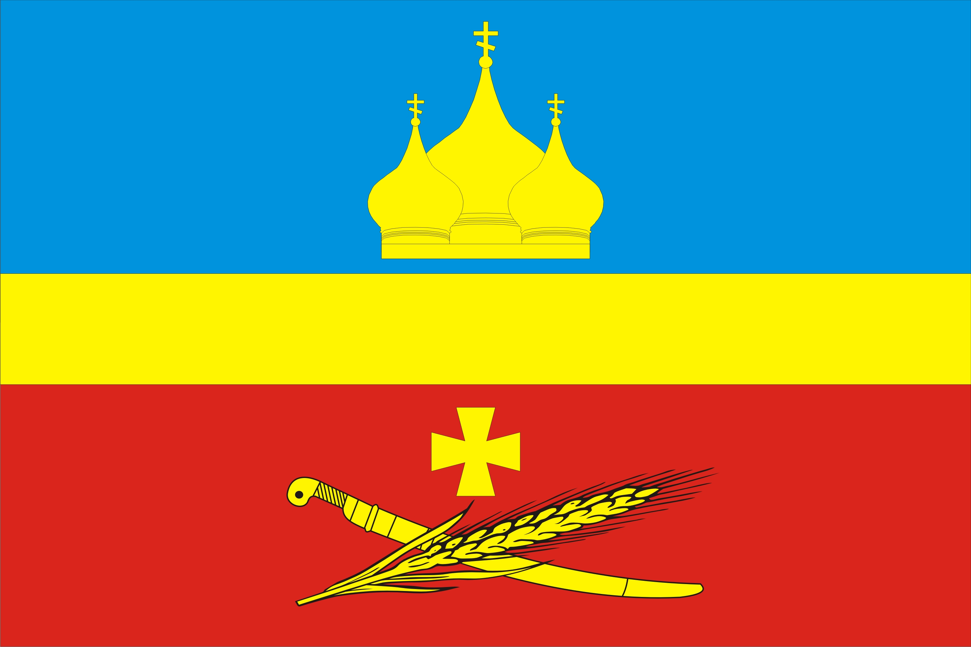

Глава Егорлыкского
сельского поселения И.И. Гулай

Официальное использование Государственного флага Российской Федерации общественными объединениями, предприятиями, учреждениями и организациями независимо от форм собственности, а также на жилых домах регулируется ст. 3, ст. 6 Конституционного федерального закона Российской Федерации от 25 декабря 2000 г. № 1 – ФКЗ «О Государственном флаге Российской Федерации» (с изменением и дополнениями от 9 июля 2002 г.) //«Российская газета» от 27 декабря 2000 года № 344 (2608), «Российская газета» от 13 июля 2002 г. № 127 (2995).

